PISTOL VOPSIT RYOBI
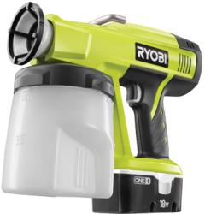

Alimentare: 18V
Debitul superficiali: 10 m2 / l
Capacitate rezervor: 1l
pictura copertă: 10 m2 / l
Rata de curgere: 20,5
Greutate: 1.93 kg
echipamente de bază
Sfat: rotund, vertical, orizontal
ceașcă de viscozitate și linguri de măsurare
Kit de curățare
încărcător și baterie

